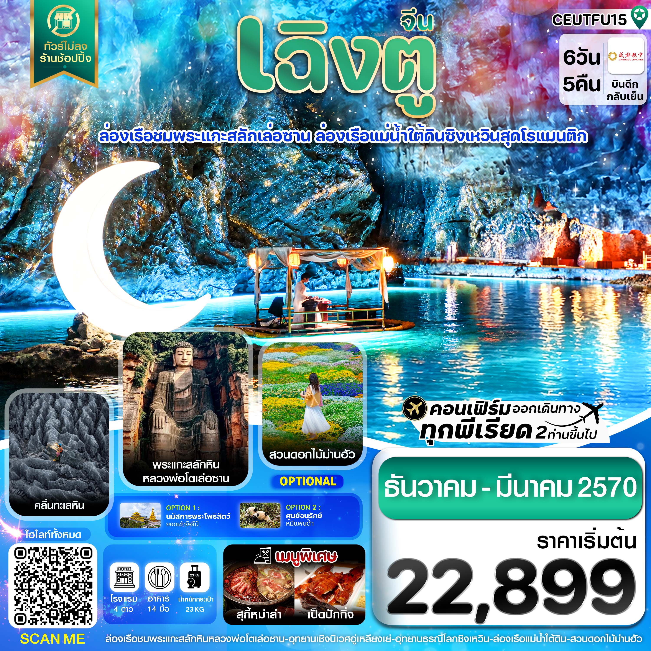
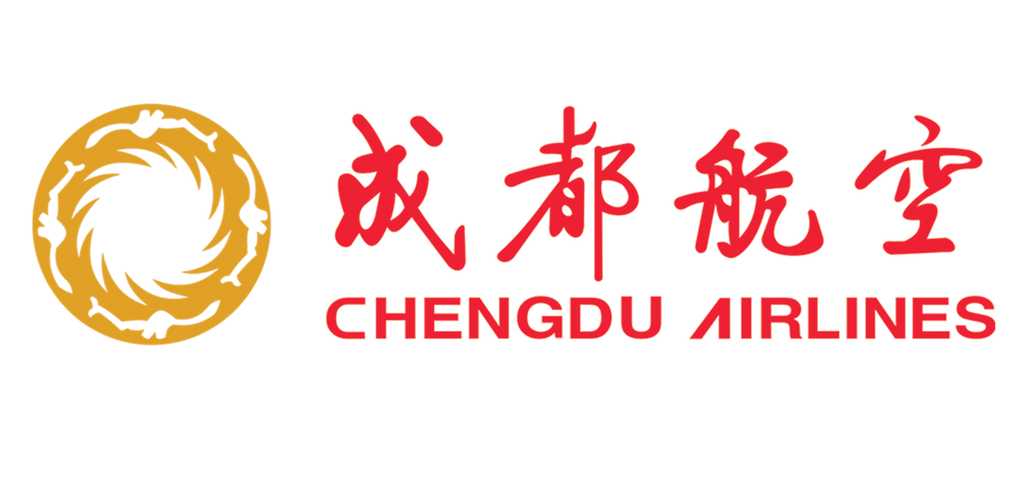
✅ล่องเรือชมพระแกะสลักหินหลวงพ่อโตเล่อซาน
✅ดื่มด่ำบรรยากาศเมืองโบราณหลี่จวงยามค่ำคืน
✅เปิดประสบการณ์สุดอลังการล่องเรือแม่น้ำใต้ดิน ถ้ำเทียนฉวน
✅ชมความงามทะเลดอกไม้ 4 ฤดู สวนดอกไม้ม่านฮัว
✅ถ่ายรูปสุดชิคที่ ตึกแฝดเทียนฟู่ และ น้ำพุไม้ไผ่ SKP GLOBAL CENTER
✅ถ่ายรูปคู่แพนด้ายักษ์ปีกตึก IFS
✅ช้อปปิ้งจุใจถนนคนเดินไท่กู่หลี่ และ ถนนคนเดินชุนซีลู่
✅เพลิดเพลินกับการช้อปปิ้งและเลือกลิ้มลองอาหารสตรีทฟู้ดมากมายที่ซอยกว้างซอยแคบ
✅แถมฟรี !! กระเป๋าผ้าท่านละ 1 ใบ
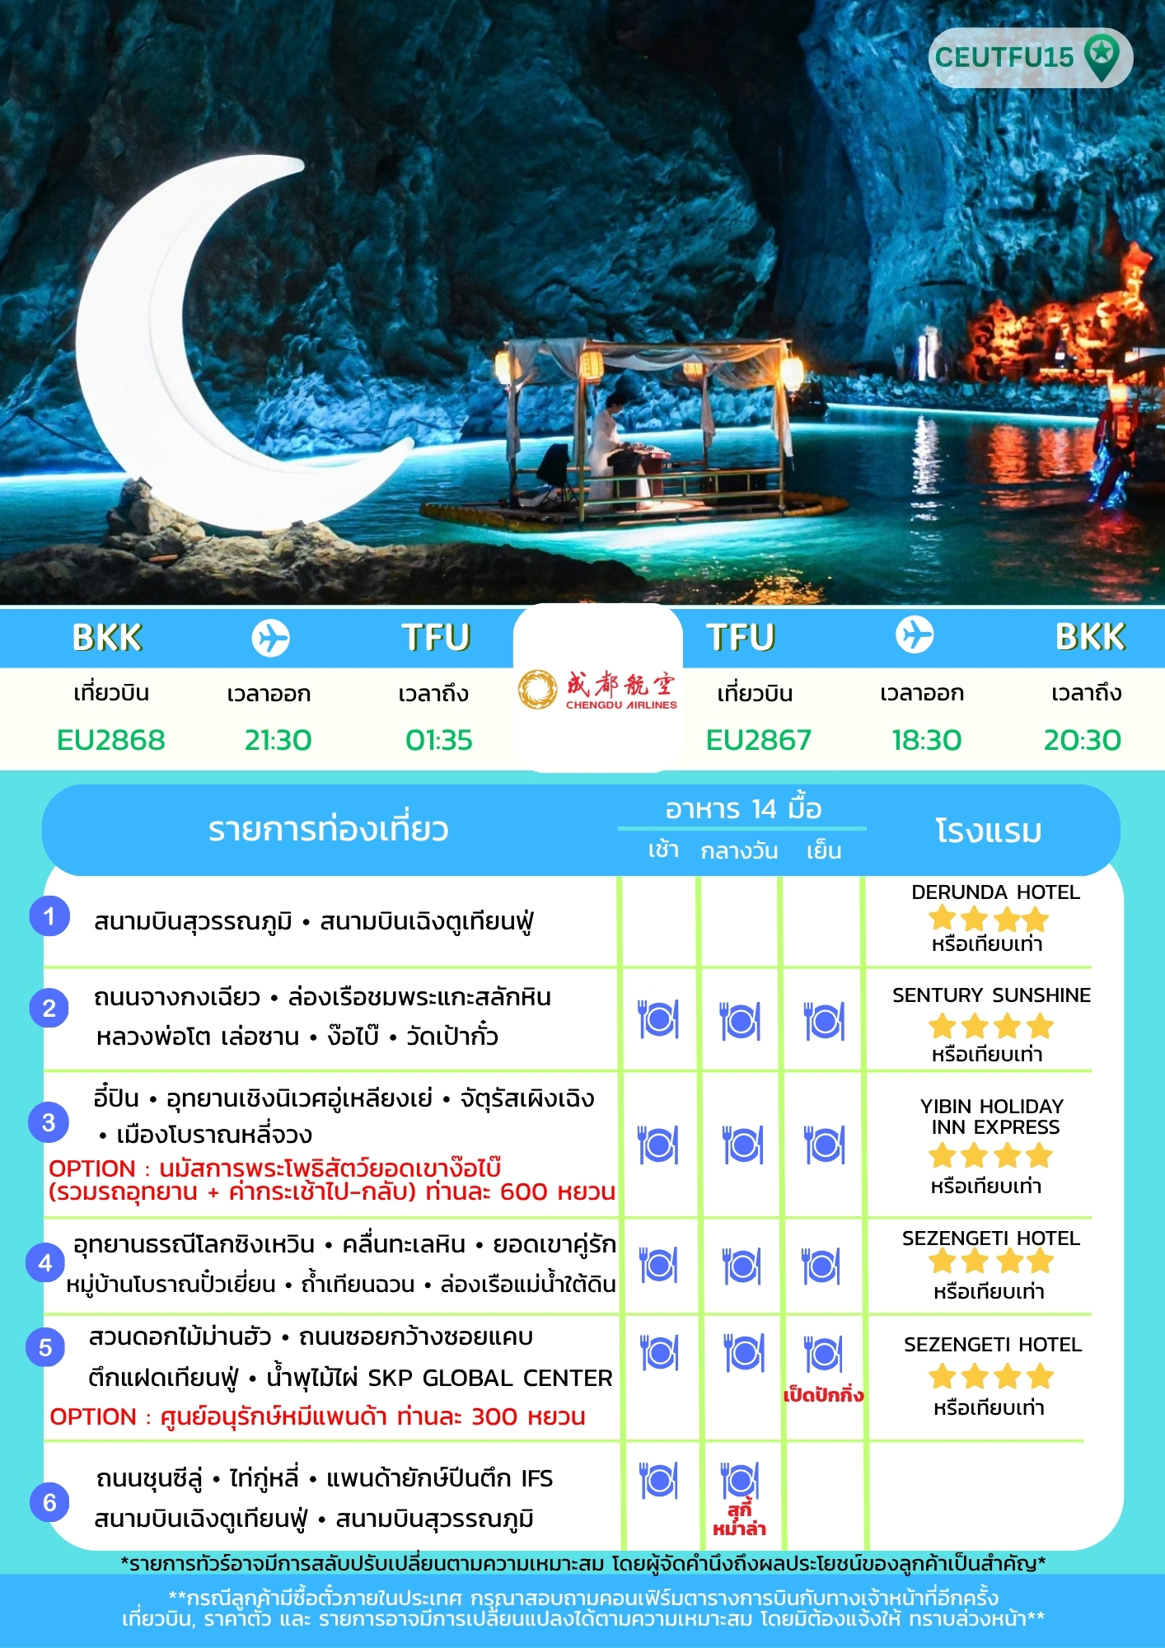

วันแรก สนามบินสุวรรณภูมิ – สนามบินเฉิงตูเทียนฟู่ - เข้าโรงแรมที่พัก
17.30 น. คณะพร้อมกัน ณ สนามบินสุวรรณภูมิ ชั้น 4 เคาน์เตอร์ สายการบิน Chengdu Airlines เจ้าหน้าที่ของบริษัทฯ คอยอำนวยความสะดวกให้แก่ท่านก่อนเดินทางขึ้นเครื่อง
20.30 น. นำท่านเหินฟ้าสู่ เมืองเฉิงตู โดยเที่ยวบินที่ EU2868 (ไม่มีบริการอาหารบนเครื่อง)
23.30 น. เดินทางถึงสนามบินเฉิงตูเทียนฟู่ ประเทศจีน หลังผ่านพิธีการตรวจคนเข้าเมืองเรียบร้อยแล้ว
นำท่านเดินทางเข้าที่พัก DE RUN DA HOTEL 4 ดาว หรือเทียบเท่า
วันสอง ถนนจางกงเฉียว - ล่องเรือชมพระแกะสลักหินหลวงพ่อโตเล่อซาน - ง๊อไบ๊ - วัดเป้ากั๋ว
เช้า รับประทานเช้า ณ ห้องอาหารโรงแรม (1)
นำท่านเดินทางไป เล่อซาน (ใช้เวลาเดินทางประมาณ 1 ชั่วโมง)
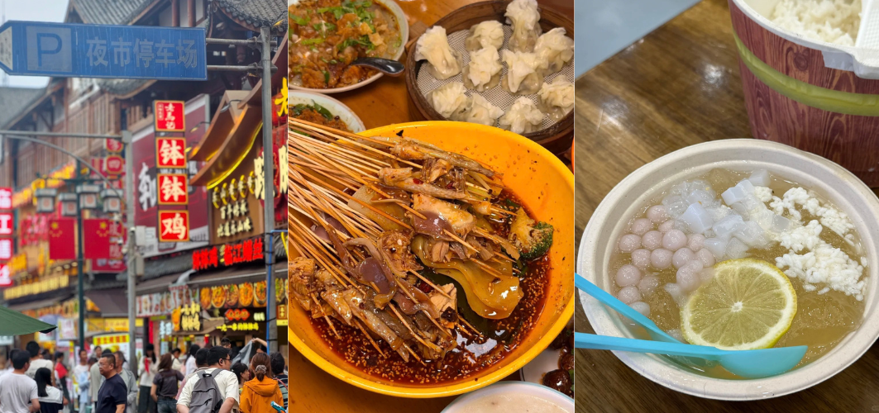
จากนั้นไป ถนนจางกงเฉียว เปรียบเสมือนสวรรค์ของคนรักสตรีทฟู้ดที่รวมร้านอาหารพื้นเมืองเล่อซานชื่อดังไว้มากที่สุดในเส้นทางเดียว ถนนสายนี้เต็มไปด้วยร้านอาหารและแผงลอยนับร้อยร้านและเต็มไปด้วยกลิ่นอายอาหารเสฉวนแท้ๆ อิสระให้ท่านได้ลิ้มลอง สตรีทฟู้ด เนื้อวัวเฉียวเจี่ยว โปโปจี เป็ดหนังหวาน ของทอดเสียบไม้ และปิงเฟิ่น
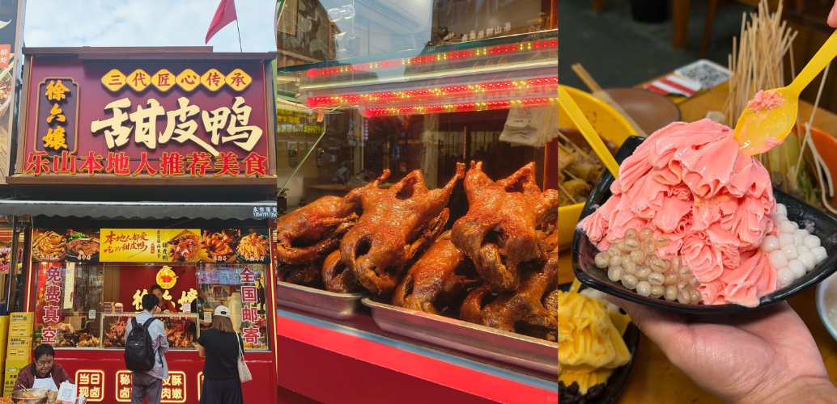
เที่ยง รับประทานอาหารกลางวัน ณ ภัตตาคาร (2)
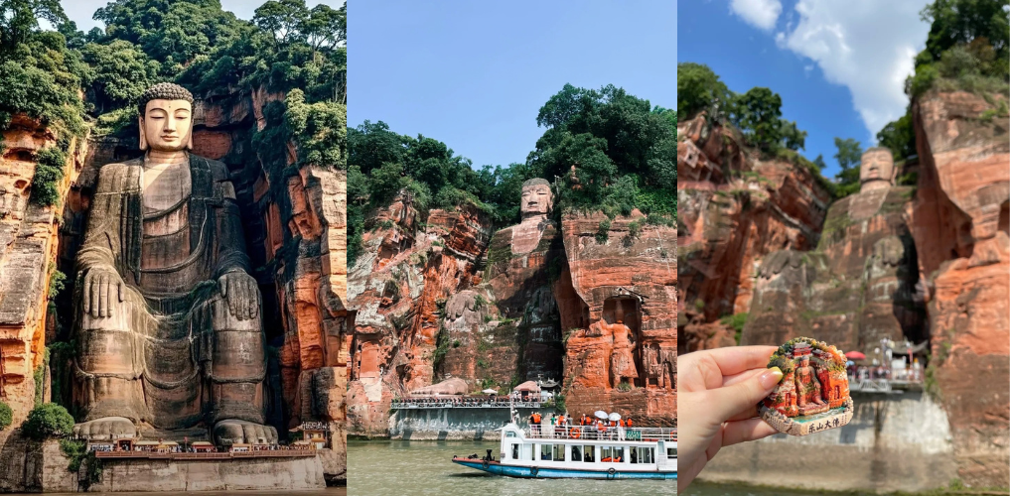
พาท่าน ล่องเรือชมพระแกะสลักหินหลวงพ่อโตเล่อซาน (รวมล่องเรือ) ชมวิวและถ่ายรูปองค์พระแบบเต็มองค์จากมุมมองกว้าง เป็นหนึ่งในมรดกโลกทางวัฒนธรรมและธรรมชาติของ UNESCO ที่ยิ่งใหญ่และโด่งดังที่สุดแห่งหนึ่งของประเทศจีน องค์พระพุทธรูปองค์นี้เป็นพระพุทธรูปปางนั่งที่แกะสลักสลักเข้าไปในหน้าผาหินทรายที่ใหญ่ที่สุดในโลก มีความสูงถึง 71 เมตร เริ่มสร้างขึ้นในสมัยราชวงศ์ถังปี ค.ศ. 713 โดยพระภิกษุชื่อท่านไห่ทง เพื่อช่วยปกป้องผู้คนจากกระแสน้ำเชี่ยวกรากและอุบัติเหตุทางเรือบริเวณจุดบรรจบของแม่น้ำ 3 สาย ใช้เวลาสร้างยาวนานถึง 90 ปีจึงแล้วเสร็จ
ค่ำ รับประทานอาหารค่ำ ณ ภัตตาคาร (3)
นำท่านเดินทางเข้าที่พัก SENTURY SUNSHINE 4 ดาว หรือเทียบเท่า
วันสาม อี๋ปิน • อุทยานเชิงนิเวศอู่เหลียงเย่ • จัตุรัสเผิงเฉิง • เมืองโบราณหลี่จวง
OPTION : นมัสการพระโพธิสัตว์ยอดเขาง๊อไบ๊ (รวมรถอุทยาน + ค่ากระเช้าไป-กลับ) ท่านละ 600 หยวน
เช้า รับประทานเช้า ณ ห้องอาหารโรงแรม (4)
พักผ่อนตามอัธยาศัย หรือ เลือกซื้อออฟชั่นเพิ่ม ชำระได้ที่หัวหน้าทัวร์ (ราคาท่านละ 600 หยวน)
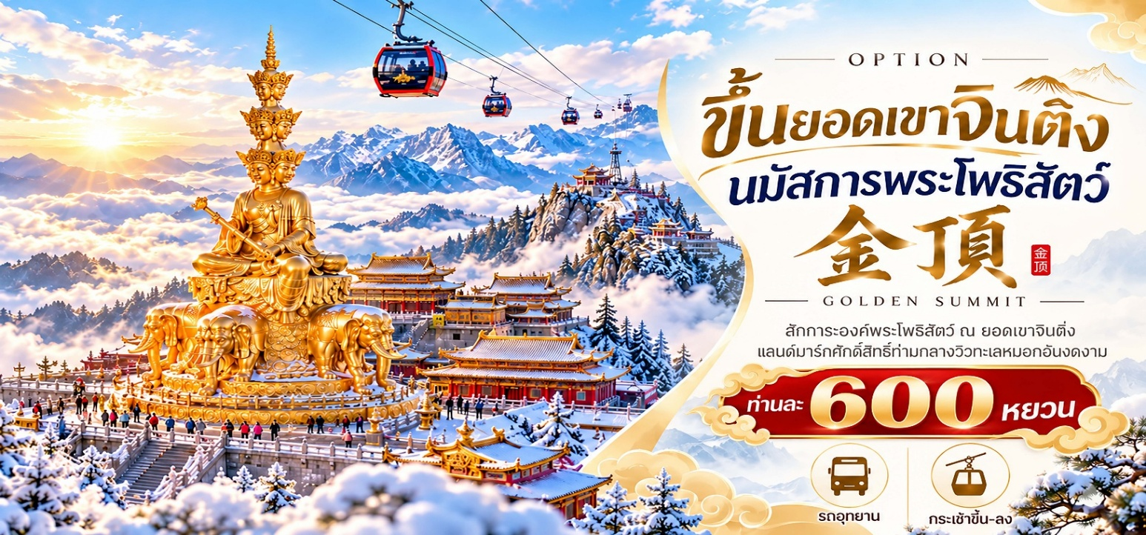
OPTION : นมัสการพระโพธิสัตว์ยอดเขาง๊อไบ๊ (รวมรถอุทยาน + ค่ากระเช้าไป-กลับ) ท่านละ 600 หยวน
เที่ยง รับประทานอาหารกลางวัน ณ ภัตตาคาร (5)
เดินทางไป เมืองอี๋ปิน (ใช้เวลาเดินทางประมาณ 2 ชั่วโมง 30 นาที)
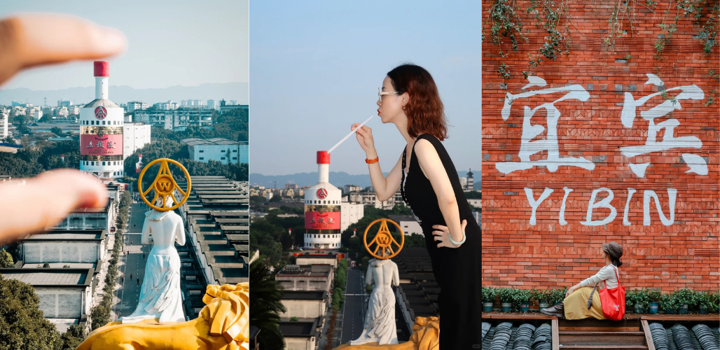
นำท่านไป อุทยานเชิงนิเวศอู่เหลียงเย่ ถือเป็นเมืองต้นกำเนิดและเมืองหลวงของสุราจีนชื่อดังระดับตำนานอย่าง “อู่เหลียงเย่” เป็นจุดเรียนรู้กระบวนการผลิตเหล้าโบราณที่สืบทอดกันมาอย่างยาวนาน ซึ่งได้รับการขึ้นทะเบียนเป็นมรดกทางวัฒนธรรมและไปยัง จัตุรัสเผิงเฉิง ที่อยู่ภายในเขตอุตสาหกรรมและอุทยานมีการจัดภูมิทัศน์อย่างสวยงาม มีพื้นที่ชุ่มน้ำเชิงนิเวศที่ร่มรื่นเต็มไปด้วยพรรณไม้ ดอกไม้ตามฤดูกาล และฝูงนกยางที่บินมาอาศัย สะท้อนแนวคิดการพัฒนาโรงงานอุตสาหกรรมควบคู่ไปกับการรักษาสิ่งแวดล้อม มีการตกแต่งสวนหย่อม สะพานหิน และมุมถ่ายรูปสวยๆ ทั่วบริเวณ ทำให้บรรยากาศไม่เหมือนโรงงานอุตสาหกรรมทั่วไป แต่ให้ความรู้สึกเหมือนเดินเที่ยวในสวนสาธารณะขนาดใหญ่
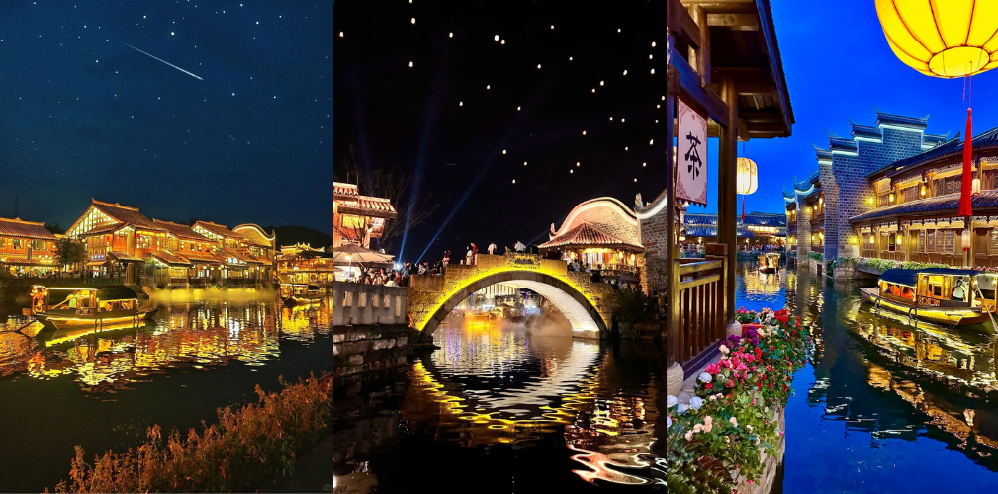
ไปต่อยัง เมืองโบราณหลี่จวง (ไม่รวมล่องเรือราคาประมาณ 300 หยวน) เป็นหนึ่งในเมืองโบราณที่มีประวัติศาสตร์ยาวนานกว่า 1,000 ปีบรรยากาศของเมืองจะมีความคลาสสิก บ้านเรือนโบราณยุคหมิง-ชิง ถนนปูด้วยแผ่นหิน และวิถีชีวิตริมน้ำ ยังมีสถาปัตยกรรม สามปา ได้แก่ วัด มหาวิหาร และศาลเจ้า ที่แกะสลักไม้ได้อย่างประณีตงดงาม
ค่ำ รับประทานอาหารค่ำ ณ ภัตตาคาร (6)
นำท่านเดินทางเข้าที่พัก YIBIN HOLIDAY INN EXPRESS 4 ดาว หรือเทียบเท่า
วันสี่ อุทยานธรณีโลกซิงเหวิน - คลื่นทะเลหิน - ยอดเขาคู่รัก - หมู่บ้านโบราณปั๋วเยี่ยน - ถ้ำเทียนฉวน –
ล่องเรือแม่น้ำใต้ดิน
เช้า รับประทานเช้า ณ ห้องอาหารโรงแรม (7)
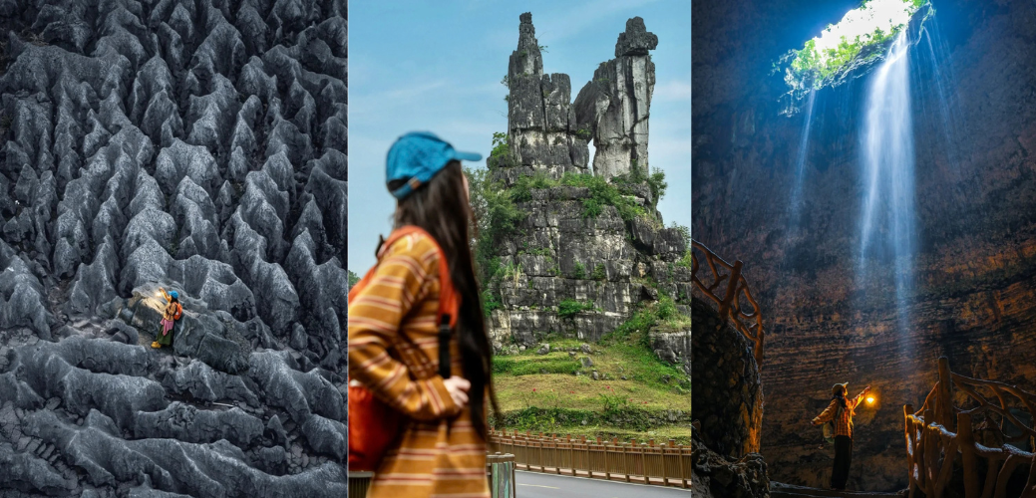
นำท่านไป อุทยานธรณีโลกซิงเหวิน (รวมรถอุทยาน) มรดกจากท้องทะเลโบราณ 490 ล้านปี พื้นที่แถบนี้ในอดีตเคยเป็นท้องทะเลโบราณมาก่อน ผ่านการเปลี่ยนแปลงทางเปลือกโลกการยกตัวของแผ่นดินและการกัดเซาะของน้ำฝนรวมถึงน้ำใต้ดินมาเป็นเวลาหลายร้อยล้านปี จนเกิดเป็นหินปูนที่สมบูรณ์ที่สุดแห่งหนึ่งของโลก ด้วยความอัศจรรย์ทางธรรมชาติที่มีทั้งป่าหิน หลุมยุบยักษ์ และระบบถ้ำใต้ดิน ทำให้องค์การ UNESCO ได้ประกาศให้ที่นี่เป็น อุทยานธรณีโลก แวะชม คลื่นทะเลหิน เมื่อมองจากมุมสูงหรือเดินเข้าไปชมอย่างใกล้ชิด บริเวณพื้นหินปูน (Karst) ที่นี่ไม่ได้เรียบหรือขรุขระทั่วไป แต่มีการกัดเซาะของน้ำและสภาพอากาศจนเนื้อหินโค้งเวียนเป็นลอนๆ ต่อเนื่องกันไปเป็นระลอกคล้ายกับคลื่นยักษ์กลางทะเลที่ถูกแช่แข็งให้กลายเป็นหิน ต่อด้วย ยอดเขาคู่รัก แท่งหินปูนคู่ขนาดใหญ่สองแท่งที่ตั้งตระหง่านเคียงคู่กันอย่างโดดเด่นท่ามกลางแมกไม้และขุนเขา ด้วยรูปร่างที่คล้ายกับคนรักยืนเคียงบ่าเคียงไหล่กันอย่างแนบแน่น ธรรมชาติจึงรังสรรค์ให้ที่นี่กลายเป็นสัญลักษณ์แห่งความรักและความผูกพัน และ หมู่บ้านโบราณปั๋วเยี่ยน ภายในหมู่บ้านยังคงกลิ่นอายของบ้านไม้โบราณ วิถีชีวิตที่เรียบง่ายของผู้คนท้องถิ่น และวัฒนธรรมแบบดั้งเดิมที่ผสมผสานกลมกลืนไปกับธรรมชาติรอบด้าน นอกจากตัวหมู่บ้านโบราณแล้ว บริเวณโดยรอบยังมีภูเขา ลำธาร และป่าไผ่ที่เขียวชอุ่ม เหมาะสำหรับการเดินชมวิถีชีวิต ถ่ายรูปแนววินเทจ และเรียนรู้ประวัติศาสตร์ท้องถิ่น
เที่ยง รับประทานอาหารกลางวัน ณ ภัตตาคาร (8)
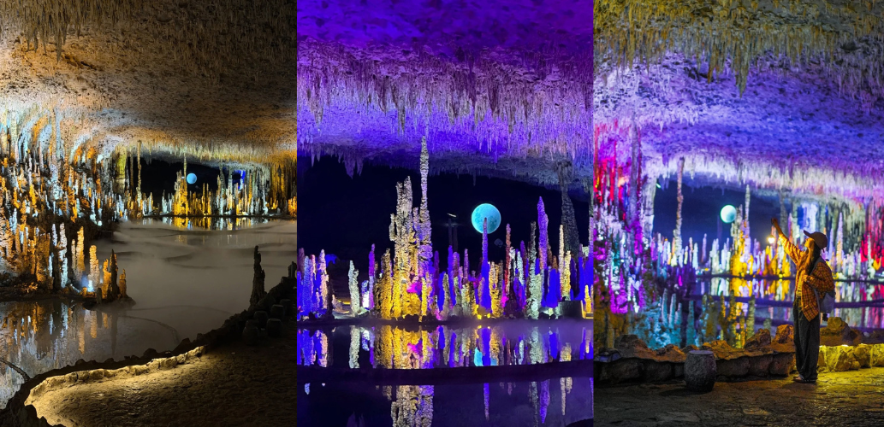
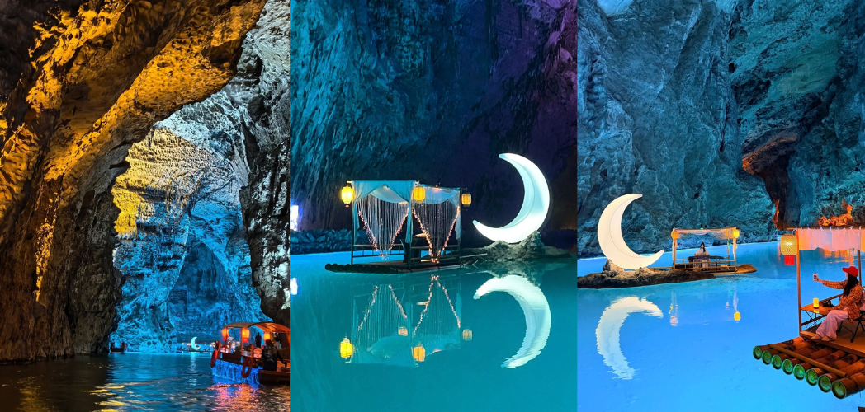
จากนั้นไป ถ้ำเทียนฉวน ถ้ำแห่งนี้มีขนาดใหญ่โตมโหฬาร มีความกว้างและความสูงในหลายจุดเทียบเท่าตึกหลายชั้น ภายในแบ่งออกเป็นหลายชั้น (ชั้นบน ชั้นกลาง และชั้นใต้ดิน) ซึ่งมีทั้งทางเดินแห้งและสายน้ำไหลผ่าน ภายในถ้ำมีระบบน้ำใต้ดินที่ไหลรินตลอดปี เกิดเป็นเสียงน้ำตกก้องกังวานและสระน้ำมรกตใสสะอาด เป็นที่มาของชื่อ เทียนฉวน ที่แปลว่า น้ำจากสวรรค์ ภายในถ้ำมีการประดับไฟอย่างสวยงามขับเน้นให้เห็น หินงอก หินย้อย เสาศิลา และม่านหินรูปร่างแปลกตาที่ธรรมชาติใช้เวลาสร้างสรรค์มานานนับล้านปี ให้ความรู้สึกเหมือนกำลังเดินอยู่ในดินแดนแฟนตาซีใต้พิภพ พาท่าน ล่องเรือแม่น้ำใต้ดิน ถือเป็นหนึ่งในประสบการณ์ไฮไลต์ที่สร้างความตื่นเต้นและประทับใจมากที่สุดเมื่อมาเยือน ระหว่างล่องเรือจะได้ยินเพียงเสียงน้ำไหลและเสียงหยดน้ำกระทบพื้นถ้ำ สะท้อนก้องไปตามโถงถ้ำขนาดมหึมา ให้ความรู้สึกเหมือนกำลังหลุดเข้าไปในโลกแฟนตาซีหรือการผจญภัยในภาพยนตร์สำรวจโลกใต้พิภพ เดินทางไป เมืองเฉิงตู (ใช้เวลาเดินทางประมาณ 3-4 ชั่วโมง)
ค่ำ รับประทานอาหารค่ำ ณ ภัตตาคาร (9)
นำท่านเดินทางเข้าที่พัก SERENGETI HOTEL 4 ดาว หรือเทียบเท่า
วันห้า สวนดอกไม้ม่านฮัว – ถนนซอยกว้างซอยแคบ - ตึกแฝดเทียนฟู่ - น้ำพุไม้ไผ่ SKP GLOBAL CENTER
OPTION : ศูนย์อนุรักษ์หมีแพนด้า ท่านละ 300 หยวน
เช้า รับประทานเช้า ณ ห้องอาหารโรงแรม (10)
นำท่านไป สวนดอกไม้ม่านฮัว ทะเลดอกไม้ 4 ฤดู กว้างกว่า 1,500 ไร่ ที่เปลี่ยนสีสันสวยสะพรั่งไปตามฤดูกาล เดินถ่ายรูปมุมไหนก็ปัง เหมือนหลุดเข้าไปอยู่ในยุโรป

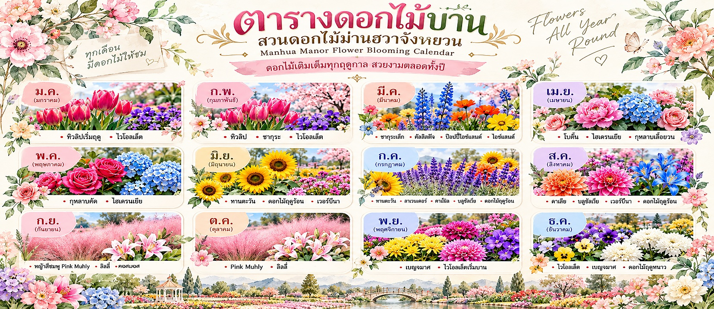
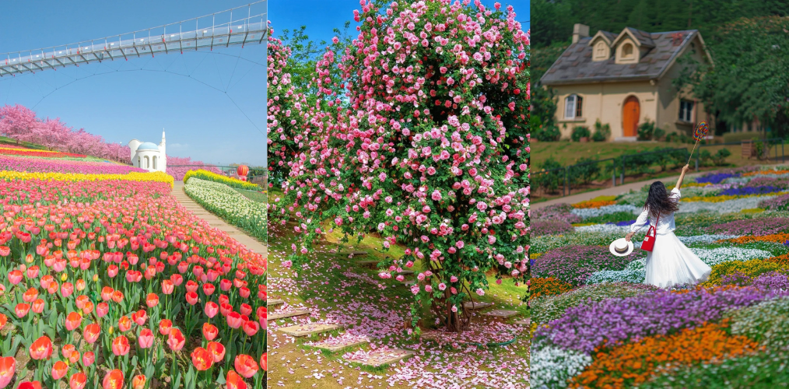
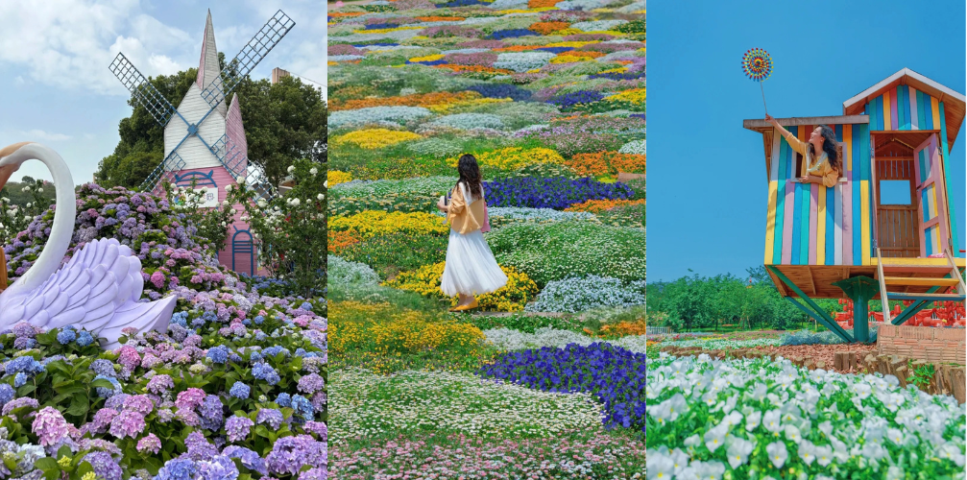
เที่ยง รับประทานอาหารกลางวัน ณ ภัตตาคาร (11)
เลือกซื้อออฟชั่นเพิ่ม ชำระได้ที่หัวหน้าทัวร์ (ราคาท่านละ 300 หยวน)
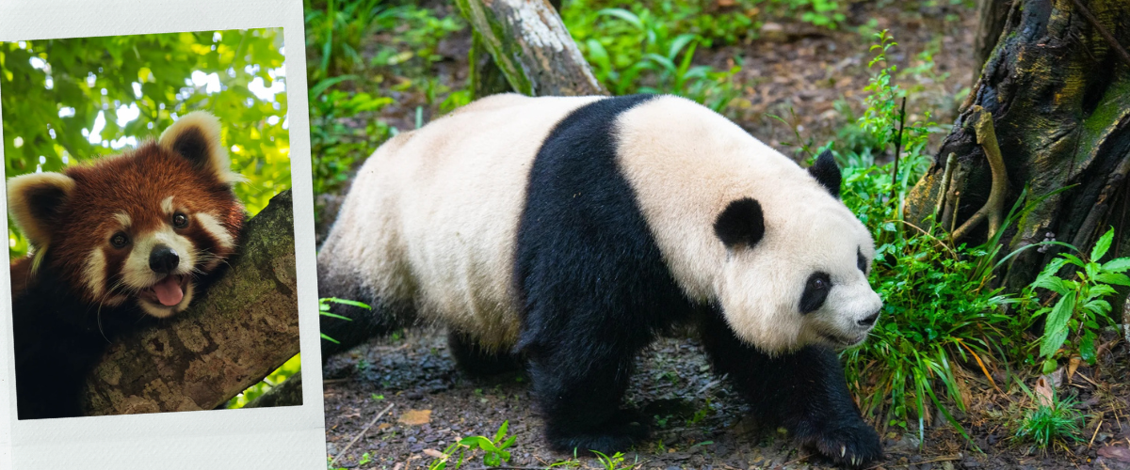
OPTION : ศูนย์อนุรักษ์หมีแพนด้า ท่านละ 300 หยวน
จากนั้นไป ซอยกว้างซอยแคบ ย่านนี้ประกอบด้วยตรอกคู่ขนานสายสำคัญ 3 สาย ได้แก่ ตรอกกว้าง ตรอกแคบ และตรอกบ่อน้ำ ซึ่งถูกอนุรักษ์สถาปัตยกรรมแบบบ้านเรือนโบราณในสมัยราชวงศ์ชิงเอาไว้ได้อย่างสมบูรณ์
- ตรอกกว้าง เป็นตรอกที่กว้างที่สุด สะท้อนวิถีชีวิตดั้งเดิมของชาวเฉิงตู มีลานบ้านสไตล์จีนโบราณ ร้านน้ำชา ร้านอาหารท้องถิ่น และโรงแรมบูติกบรรยากาศคลาสสิก
- ตรอกแคบ มีลักษณะแคบลงมา เป็นโซนที่ผสมผสานระหว่างสถาปัตยกรรมเก่าแก่กับความทันสมัย เต็มไปด้วยคาเฟ่เก๋ๆ ร้านหนังสือ ร้านขายงานศิลปะ และแกลเลอรีงานคราฟต์
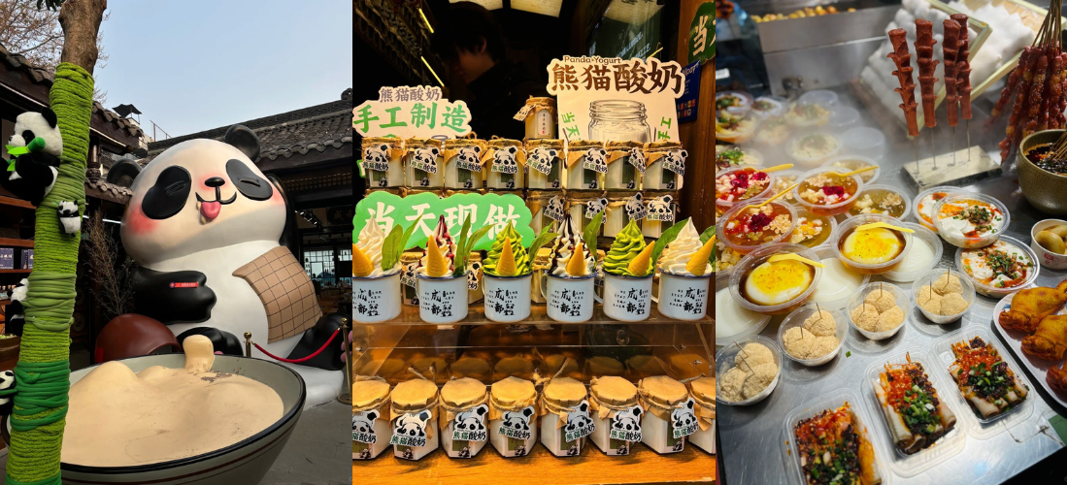
- ตรอกบ่อน้ำ เน้นความมีชีวิตชีวาด้วยบาร์ พื้นที่พักผ่อนหย่อนใจ และการผสมผสานศิลปะร่วมสมัยเข้ากับกลิ่นอายท้องถิ่น
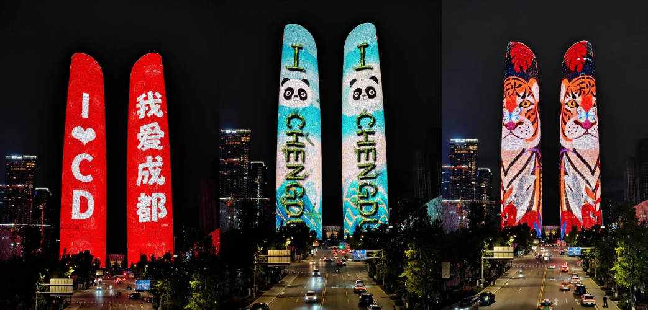
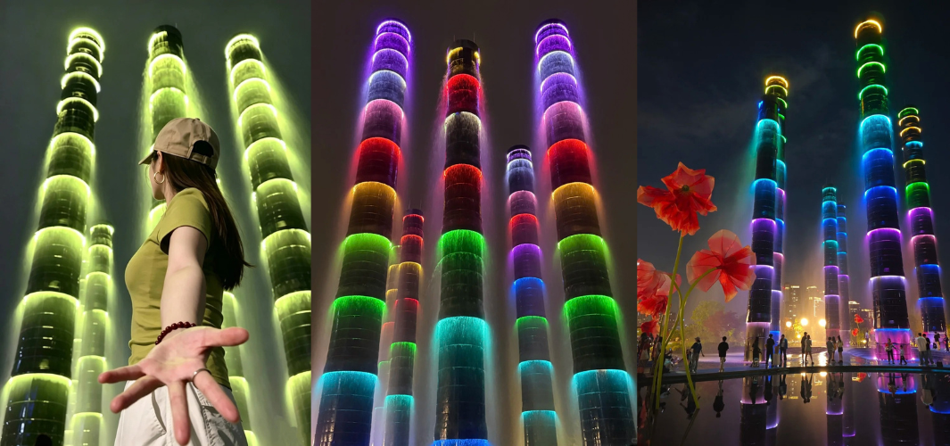
ไปยัง ตึกแฝดเทียนฟู่ ตั้งอยู่ใจกลางย่านธุรกิจและการเงินใหม่เป็นหนึ่งในแลนด์มาร์กความซิไฟน์และจุดเช็คอินยามค่ำคืนที่ฮิตที่สุดในตอนนี้ ตัวตึกแฝดมีความสูง 220 เมตร โดยในยามค่ำคืนประมาณ 19:30 - 22:00 น. ผนังกระจกของตึกทั้งสองฝั่งจะถูกเนรมิตให้กลายเป็น จอแสดงผล LED ขนาดใหญ่ที่สุดในจีนพื้นที่รวมกว่า 52,000 ตารางเมตรมีการฉายแสงสี กราฟิกสามมิติสุดล้ำ และข้อความทักทายต้อนรับนักท่องเที่ยวอย่างอลังการตระการตา ตัวอาคารออกแบบด้วยแรงบันดาลใจจากลวดลายผ้าไหมโบราณของเสฉวน และโครงสร้างหน้าต่างลายดอกไม้ประกายน้ำแข็ง ที่ช่วยระบายอากาศและลดความร้อนได้ บริเวณใกล้เคียงจะมีสะพานคนเดินดีไซน์โค้งวนสุดล้ำชื่อว่า Jiaozi Ring ซึ่งเป็นจุดชมวิวและมุมถ่ายรูปยอดนิยมที่สามารถเก็บภาพตึกแฝดทั้งสองตึกในเฟรมเดียวกันได้อย่างสวยงามชัดเจน จากนั้นไป น้ำพุไม้ไผ่ SKP GLOBAL CENTER ตั้งอยู่บริเวณโซนพลาซ่าด้านบนของห้างหรู Chengdu SKPเป็นอีกหนึ่งแลนด์มาร์กและจุดเช็คอินสุดล้ำที่โด่งดัง ประกอบด้วยเสาทรงกระบอกสูงใหญ่ 6 ต้น ความสูง 26-39 เมตร ที่ออกแบบให้มีรูปทรงและลวดลายจำลองมาจากปล้องไม้ไผ่ สื่อถึงความอุดมสมบูรณ์และธรรมชาติของผืนป่าไม้ไผ่ซึ่งเป็นถิ่นที่อยู่ของแพนด้า ตัวเสาจะมีสายน้ำไหลรินลงมาตลอดเวลา และเมื่อถึงช่วงค่ำจะมีการเปิดไฟ LED เปลี่ยนสีสันตระการตา ทำให้ดูราวกับประติมากรรมนี้กำลังหายใจ และเคลื่อนไหวได้จริงในบรรยากาศแบบไซเบอร์
ค่ำ รับประทานอาหารค่ำ ณ ภัตตาคาร (12) เมนูพิเศษ เป็ดปักกิ่ง
นำท่านเดินทางเข้าที่พัก SERENGETI HOTEL 4 ดาว หรือเทียบเท่า
วันหก ถนนคนเดินชุนซีลู่ - ไท่กู๋หลี่ – แพนด้ายักษ์ปีนตึก IFS - สนามบินเฉิงตูเทียนฟู่ - สนามบินสุวรรณภูมิ
เช้า รับประทานเช้า ณ ห้องอาหารโรงแรม (13)
พาท่านไปยัง ถนนคนเดินชุนซีลู่ ศูนย์กลางการช้อปปิ้งชื่อดังในเฉิงตู เต็มไปด้วยแฟชั่น และความบันเทิง และ
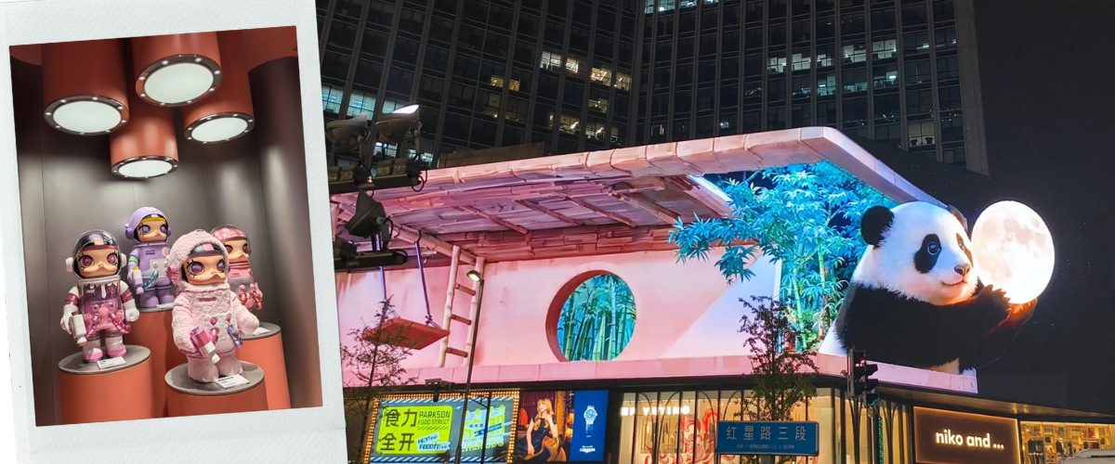
ไท่กู๋หลี่ ย่านสตรีทแฟชั่นสุดลักชัวรีที่โดดเด่นด้วยการออกแบบอาคารสไตล์เรือนจีนโบราณ ตื่นตาตื่นใจไปกับร้านค้าแบรนด์เนมระดับโลก แฟล็กชิปสโตร์ดีไซน์สุดล้ำ จอโฆษณา 3D ตาเปล่าขนาดยักษ์ อิสระให้ท่านได้ทอดน่องเลือกซื้อสินค้า จิบกาแฟในคาเฟ่สุดชิค เดินต่อไปยัง แพนด้ายักษ์ปีนตึก IFS ประติมากรรมสเตนเลสสตีลขนาดยักษ์นี้มีชื่อผลงานอย่างเป็นทางการว่า "I Am Here" สร้างสรรค์โดยศิลปินระดับโลก Lawrence Argent มีความสูงถึง 15 เมตร และน้ำหนักกว่า 13 ตัน ตั้งตระหง่านปีนอยู่เกาะเกาะผนังห้างสรรพสินค้า IFS International Finance Center บริเวณสี่แยกถนนคนเดินชุนซีลู่ กลายเป็นจุดเช็คอินมหาชนที่นักท่องเที่ยวทุกคนจากทั่วโลกต้องแวะมาถ่ายรูปคู่เมื่อมาเยือนนครเฉิงตู
ค่ำ รับประทานอาหารค่ำ ณ ภัตตาคาร (14) เมนูพิเศษ สุกี้หม่าล่า
สมควรแก่เวลานำท่านเดินทางสู่ สนามบินเฉิงตูเทียนฟู่ ประเทศจีน
18.20 น. เดินทางกลับกรุงเทพฯ โดยสายการบิน สายการบิน CHENGDU AIRLINE เที่ยวบินที่ EU2867
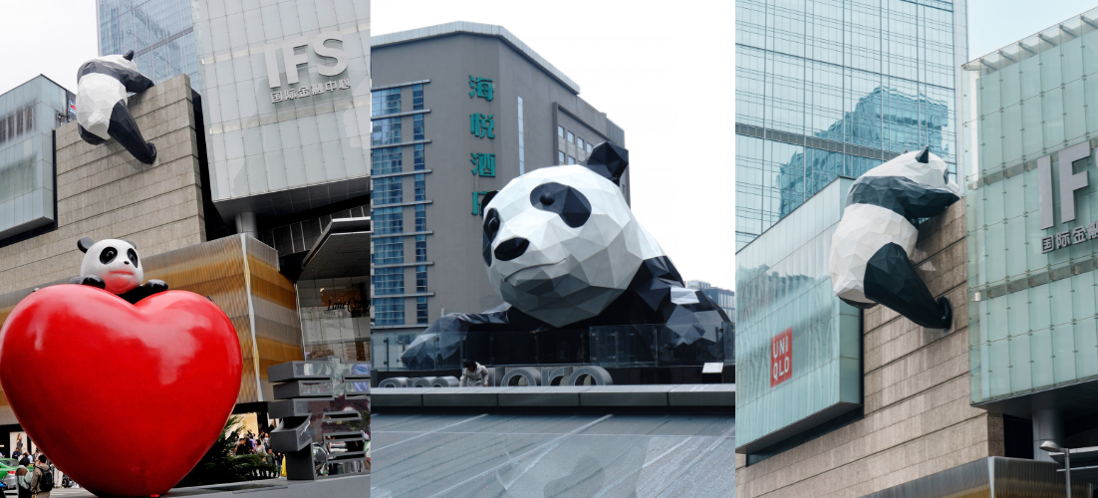
20.30 น. เดินทางถึง สนามบินสุวรรณภูมิ โดยสวัสดิภาพพร้อมความประทับใจ

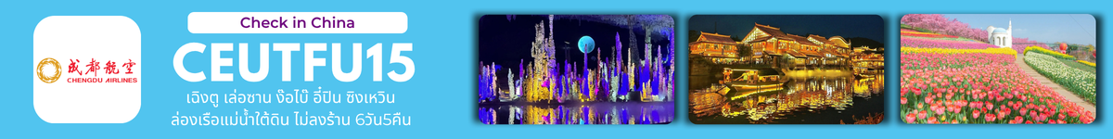

อัตราค่าบริการ
วันเดินทาง | ผู้ใหญ่พัก 2-3 ท่าน  (ไม่มีราคาเด็ก) | พักเดี่ยวจ่ายเพิ่ม
ธันวาคม 2569
03 – 08 ธันวาคม 2569 (วันพ่อแห่งชาติ) | 25,899 บาท | 3,900 บาท
10 – 15 ธันวาคม 2569 | 23,899 บาท | 3,900 บาท
17 – 22 ธันวาคม 2569 | 23,899 บาท | 3,900 บาท
24 – 29 ธันวาคม 2569 (วันคริสต์มาส) | 26,899 บาท | 3,900 บาท
31 ธันวาคม – 05 มกราคม 2570 (วันปีใหม่) | 27,899 บาท | 3,900 บาท
มกราคม 2570
07 – 12 มกราคม 2570 | 23,899 บาท | 3,900 บาท
14 – 19 มกราคม 2570 | 23,899 บาท | 3,900 บาท
21 – 26 มกราคม 2570 | 23,899 บาท | 3,900 บาท
28 มกราคม – 02 กุมภาพันธ์ 2570 | 23,899 บาท | 3,900 บาท
กุมภาพันธ์ 2570
18 – 23 กุมภาพันธ์ 2570 | 24,899 บาท | 3,900 บาท
25 กุมภาพันธ์ – 02 มีนาคม 2570 | 24,899 บาท | 3,900 บาท
มีนาคม 2570
04 – 09 มีนาคม 2570 | 22,899 บาท | 3,900 บาท
18 – 23 มีนาคม 2570 | 23,899 บาท | 3,900 บาท
25 – 30 มีนาคม 2570 | 23,899 บาท | 3,900 บาท
ราคาเด็กทารก (อายุไม่เกิน 2 ปี) INFANT : 8,000 บาท

